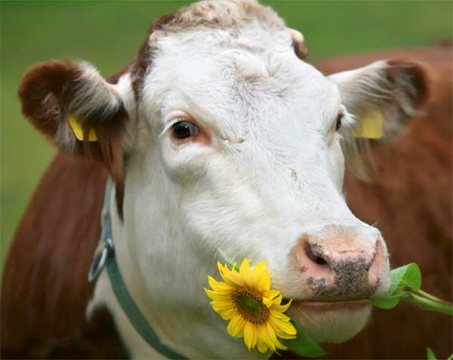

Zachęcamy hodowców bydła do udziału
w przedsięwzięciu!

Powiatowy Lekarz Weterynarii w Radziejowie przekazuje hodowcom bydła
i lekarzom weterynarii informację na temat możliwości dobrowolnego przystąpienia do programu zwalczania zakaźnego zapalenia nosa i tchawicy/otrętu bydła (IBR/IPV) oraz wirusowej biegunki bydła i choroby błon śluzowych (BVD MD)
Celem programu jest rozpoznanie i poprawa sytuacji epizootycznej
w odniesieniu do IBR/IPV i (lub) BVD MD w stadach bydła objętych programem.
W konsekwencji stada te będą spełniały wymagania do uznania ich za wolne od IBR/IPV i (lub) BVD MD. Ocena zdrowotności bydła pod względem występowania tych zakażeń wirusowych ma istotne znaczenie dla poziomu wydajności mlecznej, przyrostów masy, odchowu cieląt czy też wskaźnika zacieleń .
IBR czyli zakaźne zapalenie nosa i tchawicy oraz IPV, czyli otręt bydła, to choroby wirusowe bydła domowego przebiegające ze zróżnicowanymi objawami klinicznymi. W przypadku IBR przodują zakażenia górnych dróg oddechowych mogące się rozprzestrzenić na krtań tchawicę i płuca. Wraz z rozwojem choroby może się pojawić suchy napadowy kaszel, przechodzący w wilgotny, duszności, stany zapalne spojówek oraz znaczny spadek mleczności. Objawy kliniczne mogą się utrzymywać ok 2 tygodni po czym bydło pozornie wraca do zdrowia, niski poziom mleczności pozostaje jednak niezmieniony. Równolegle z objawami ze strony układu oddechowego może dochodzić do zamierania zarodków i poronień. U cieląt zaś przodują stany zapalne dróg oddechowych, nadżerki na podniebieniu i przewlekłe biegunki- czego następstwem są liczne upadki.
IPV, czyli otręt bydła, to postać płciowa choroby, która początkowo objawia się unoszeniem nasady ogona i częstym oddawaniem moczu, następnie przechodzi
w obrzęk błony śluzowej sromu i pochwy, jej bolesność i zaczerwienienie oraz śluzowy wypływ. Na powierzchni sromu widoczne są białawe grudki z zagłębieniem w środku. Nadżerki i owrzodzenia zwykle towarzyszą krwotocznemu zapaleniu błony śluzowej sromu i pochwy.
Skutkiem występowania zakażeń w przypadku IBR i IPV może być znaczny spadek mleczności krów, pogorszenie parametrów rozrodu, poronienia, utrudniony odchów cieląt oraz zaburzenia ze strony układu oddechowego.
BVD MD - wirus biegunki bydła i choroby błon śluzowych może dotykać bydło dorosłe jak i cielęta. Chorobę cechuje słaba odporność, podatność na infekcje układu oddechowego i pokarmowego, duża śmiertelność, wady wrodzone u cieląt, biegunka, ronienia, mumifikacje płodów, kaszel, nadżerki i owrzodzenia błon śluzowych u osobników dorosłych .

Realizację programu zaplanowano na kolejnych 5 lat kalendarzowych, począwszy od stycznia 2018r.

Przystąpienie do programu jest dobrowolne, można również w dowolnym momencie zakończyć w nim uczestnictwo. Programem będą objęte tylko te stada, które zgłosił posiadacz bydła, jednak to właściciel stada ponosi wszelkie koszty związane
z monitoringiem tych chorób w stadzie (koszt pobierania próbek i badań laboratoryjnych oraz koszty nadzoru sprawowanego przez organy Inspekcji Weterynaryjnej).
Powiatowy Lekarz Weterynarii nadzoruje realizację programu w zakresie sporządzania dokumentacji związanej z realizacją programu zaś po stwierdzeniu spełnienia wymagań uznaje stado bydła w drodze decyzji administracyjnej za wolne
od IBR/IPV i (lub ) BVD MD.
W ramach programu zwalczania IBR/IPV oraz (lub) BVD MD próbki do badań laboratoryjnych są pobierane i przesyłane przez lekarza weterynarii opiekującego się danym stadem. Wyboru lekarza dokonuje właściciel stada, o czym powiadamia Powiatowego Lekarza Weterynarii.

Skutkiem realizacji programu i nadania stadu statusu stada wolnego od IBR/IPV
i (lub) BVD MD będzie:

- poprawa sytuacji epizootycznej oraz ekonomicznej w gospodarstwie przez zmniejszenie przypadków zachorowań bydła na IBR/IPV i (lub) BVD MD
z objawami ze strony górnych dróg oddechowych, ograniczenie poronień, ograniczenie liczby zabiegów leczniczych w stadzie bydła oraz zwiększenie mleczności krów
- zwiększenie konkurencyjności bydła pochodzącego z gospodarstwa oraz produktów pochodzących od tego lub z tego bydła na rynku krajowym i rynkach zagranicznych
- ułatwienie handlu i obrotu bydłem pochodzącym z gospodarstwa oraz wywozu bydła do państw trzecich.

Program został opracowany przez Głównego Lekarza Weterynarii we współpracy
z Państwowym Instytutem Weterynaryjnym - Państwowym Instytutem Badawczym
w Puławach na wniosek Polskiej Federacji Hodowców Bydła i Producentów Mleka.

